Opgave 11
Opmerking: maak deze opgave op ruitjespapier met 1cm ruitjes en knip uit en plak op de open plek hier onder!
- Gegeven een vierkant ABCD met zijden 4cm
- Teken (construeren hoeft niet!) de verzameling van alle punten, die op 1cm van het vierkant liggen en kleur de verzameling groen
Hulpje:
kijk goed of de verzameling alleen maar aan één kant van het vierkant ligt, of misschien wel aan beide kanten?
- Bepaal de formule van de verzameling

Hulpschets:

Tekening:

Formule van Opgave 11:

………………………………………….
Uitwerking opgave 11:
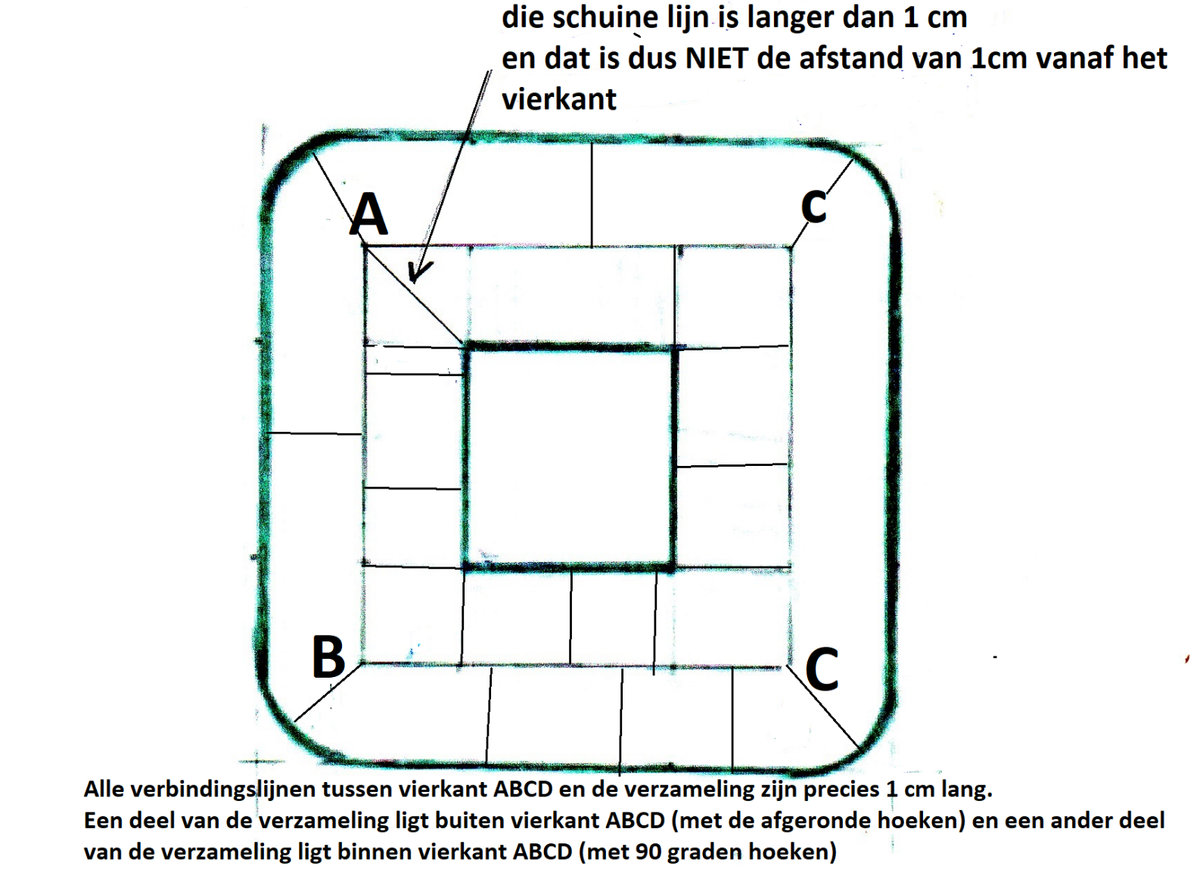
De formule van de verzameling van opgave 11:

V-opgave 11 = { P | d (P,ABCD) = 1cm }

0-0-0-0

